2023年
新增博士生指导教师审核申请
操作说明

西南财经大学研究生院
信息化与大数据管理中心

2023.10.18

- 功能入口
登录OA系统，通过右上角“事务服务大厅”，进入“研究生院”页面。
在“新增博士生导师审核申请”栏目内，点击绿色的“填表”按钮，开始填表。
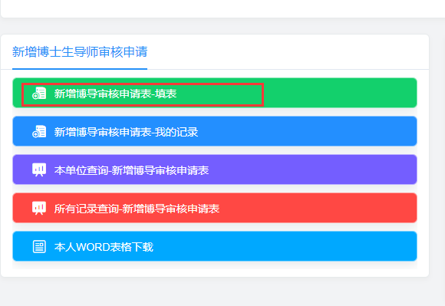
- 本人填表
1、开始填表：填表前请仔细阅读填表说明，认真对标基本要求填写个人基本信息、教学科研成果、研究生培养及教学情况三部分内容。
注意事项：
（1）封面无需填写，相应内容填表后自动对应生成；
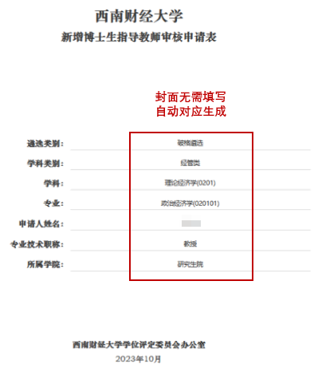
（2）个人基本信息需首先要填写遴选类别和学科类别，教学科研成果的基本要求栏将自动据此列出对标要求；教学科研成果表格填写与组织人事部职称评审填报要求基本一致。
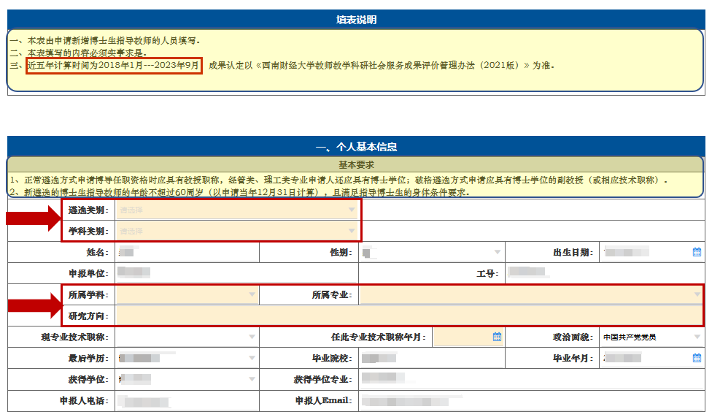
（3）填写科研课题时“项目类别”点击下图箭头位置图标，弹出框中默认选项是18版成果等级标准，如类别是21版认定的新成果类别，可通过选“目录外”来进行填写。科研获奖和教学成果类别填写同理。
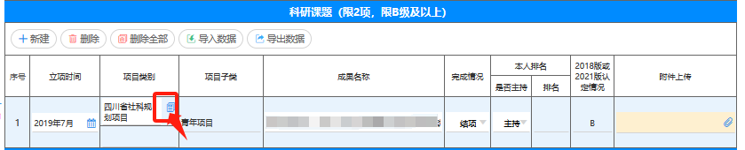
2、保存修改：填报过程中，如一次未能完成填写，需要进行过程保存，可点击“保存待发”按钮；保存待发的数据，将存放到“我的记录”、“待发”列表内。
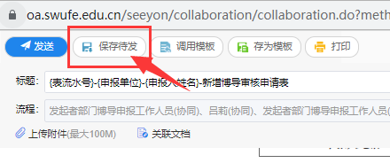
对保存待发的表格继续进行编辑，在“新增博士生导师审核申请”栏目内，点击蓝色的“我的记录”按钮。
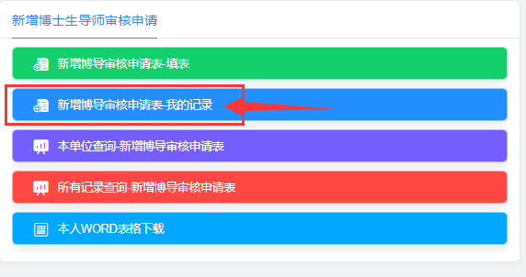
进入“待发”列表，对之前保存待发的表格重新编辑。
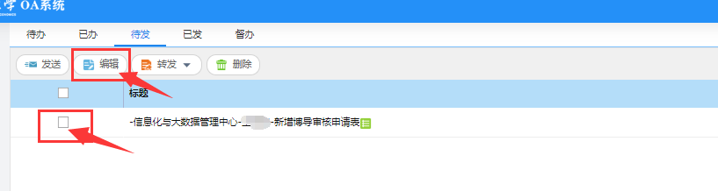
3、填完提交：完成填表后点击页面左上角“发送”，即成功提交。
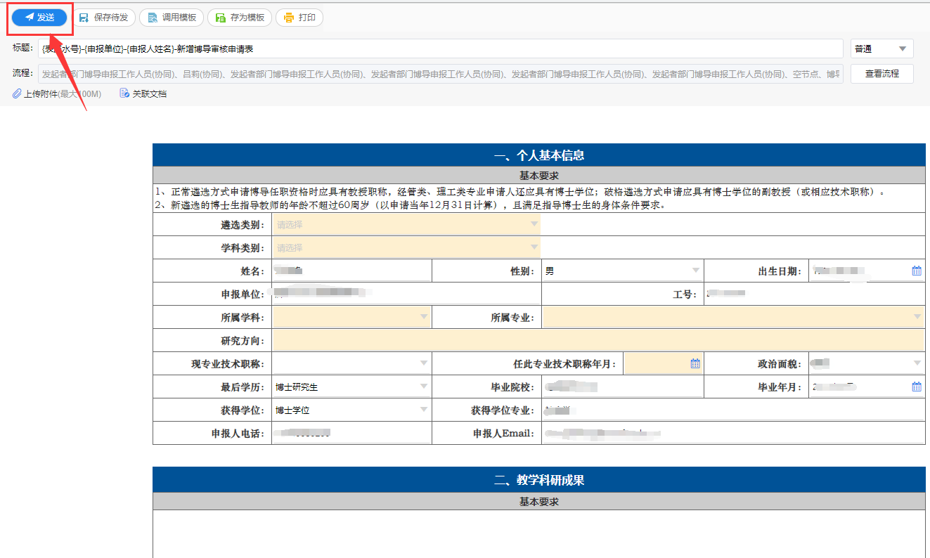
本人填表注意事项：
(1)近2年提交过“职称评审”申请表的老师，本表单将自动填充职称评审时填报过的相关数据，请检查自动填充数据是否正确。需要增删的，可通过表格部分的“新建”、“删除”等按钮进行操作。
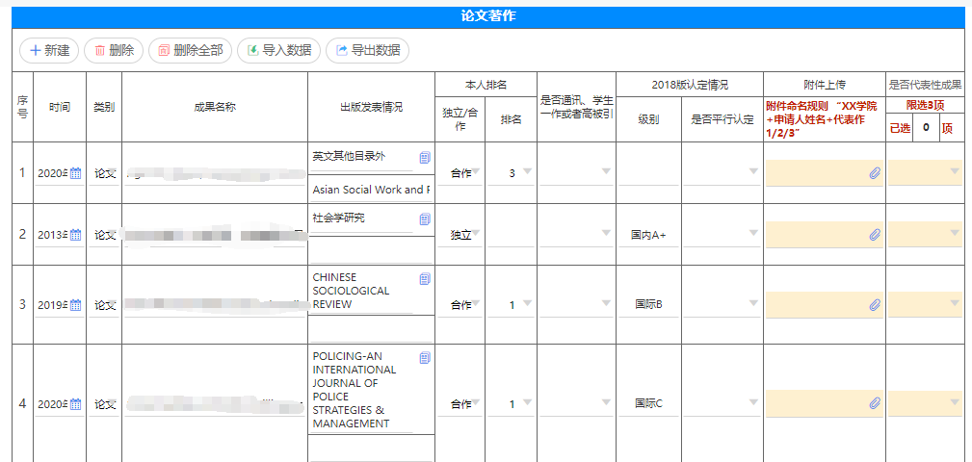
(2)如表格被工作人员“回退”至发起人，需要修改内容重新提交，也是按照上述操作，由本人在“待发”列表，对回退表格重新编辑后发送。
(3)“论文著作、科研课题、科研获奖、教学成果”等明细数据的填表操作与“职称评审”功能填表操作方式一致，出版发表情况、项目类别、获奖类别等字段，需在弹出的目录数据中选择，如录入“目录外”成果，相应类别的选择，请选择“目录外”。
- 所在单位及相关职能部门审核
1、本申报表完成审批流程如下图所示。
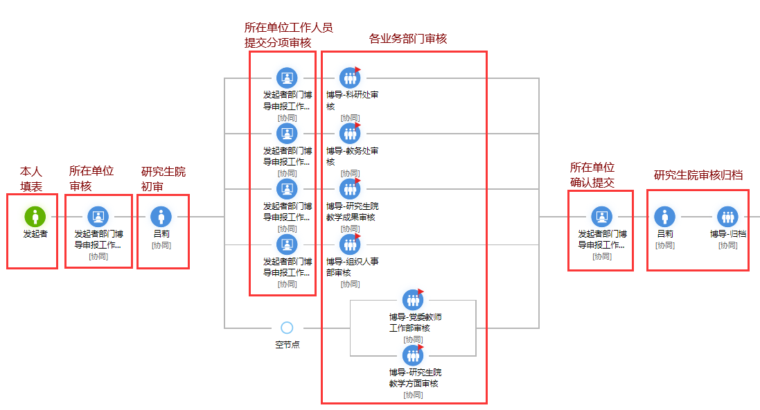
本人填表提交后，由所在单位工作人员进行审核，如需要修改内容，可回退至填表人。填表人在“新增博士生导师审核申请”栏目内，点击“我的记录”，从“待发”列表中编辑修改后，重新发送提交。

2、所在单位工作人员审核内容无误后，上传《学院（研究院）博士生导师申请审查推荐表》，提交到研究生院复核。
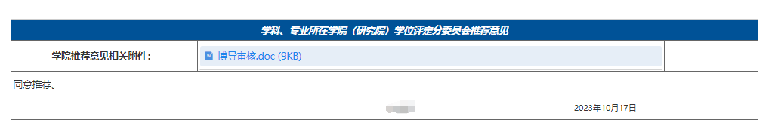

3、研究生院复核通过后，申请人所在单位工作人员将收到待办信息。分别对应科研处、教务处、研究生院、组织人事部、党委教师工作部等相关职能部门需要审核的内容，即分别将相关内容单独分别提交至相应部门审核。即在此阶段，申请人所在单位工作人员需将收到的待办都进行提交。
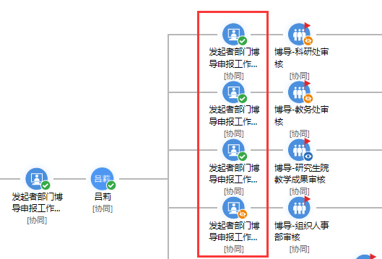
4、职能部门审核人审核某一部分内容发现有问题时，将单独回退这一部分内容到申请人所在单位工作人员，由工作人员修改后，继续提交审核。待工作人员处理的申报表，均在个人事务的待办工作；以及在“我的记录”，待办列表中也可查询处理。
- 已发起记录查询
所在单位工作人员，可在下图所示查询列表中，查看本单位所有已发起的申报表。
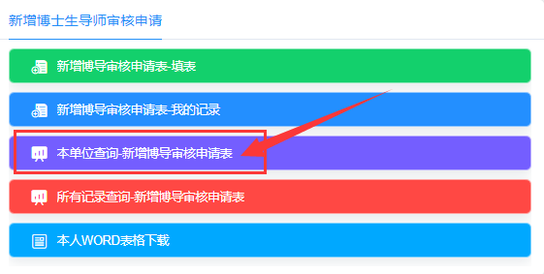
- WORD表格下载
填表人在“新增博士生导师审核申请”栏目内，点击下图中的“本人WORD表格下载”按钮，通过此功能可将已填写的申报表数据自动生成WORD格式文档，用于打印和归档。
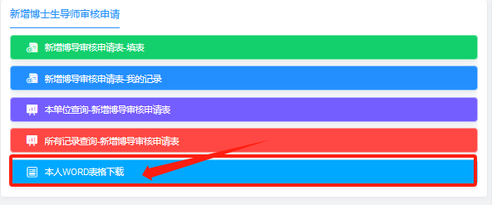
注意：
不需要单独填写WORD表格，申报表提交后，点击此按钮，将自动生成WORD文档。此文档中的内容从已填数据读取，不可修改编辑。
请工作人员注意填表人下载WORD表格的时间，最后阶段提交的存档的表格，应在所有审核完成后，再进行下载。
不同浏览器点击后，显示的下载页面有差异，下载后，可在浏览器的下载目录中查看。
